BÁO CÁO NGẮN TỔNG QUAN TÀI LIỆU KHOA HỌC
Ứng dụng Công cụ AI (Elicit/Consensus) trong Nghiên cứu Môi trường
I. Đặt vấn đề và Câu hỏi nghiên cứu
Vi nhựa (microplastics) hiện đang là một trong những mối đe dọa nghiêm trọng nhất đối với môi trường đại dương toàn cầu. Do kích thước siêu nhỏ, chúng dễ dàng xâm nhập vào chuỗi thức ăn biển và gây ra những hệ lụy sinh học phức tạp. Báo cáo này sử dụng các công cụ trợ lý AI (Elicit và Consensus) để tìm kiếm, trích xuất và tổng hợp thông tin từ các nghiên cứu quốc tế nổi bật nhằm làm rõ bức tranh toàn cảnh về vấn đề này.
- Câu hỏi nghiên cứu chính 1: Vi nhựa tác động cơ học và hóa học như thế nào đến sức
khỏe và hành vi của các loài động vật biển?
- Câu hỏi nghiên cứu chính 2: Sự khác biệt về tác động giữa các loại cấu trúc vi nhựa
(dạng hạt, dạng sợi) và các nhóm sinh vật là gì?
II. Bảng so sánh kết quả tổng hợp tài liệu (6 bài báo mẫu)
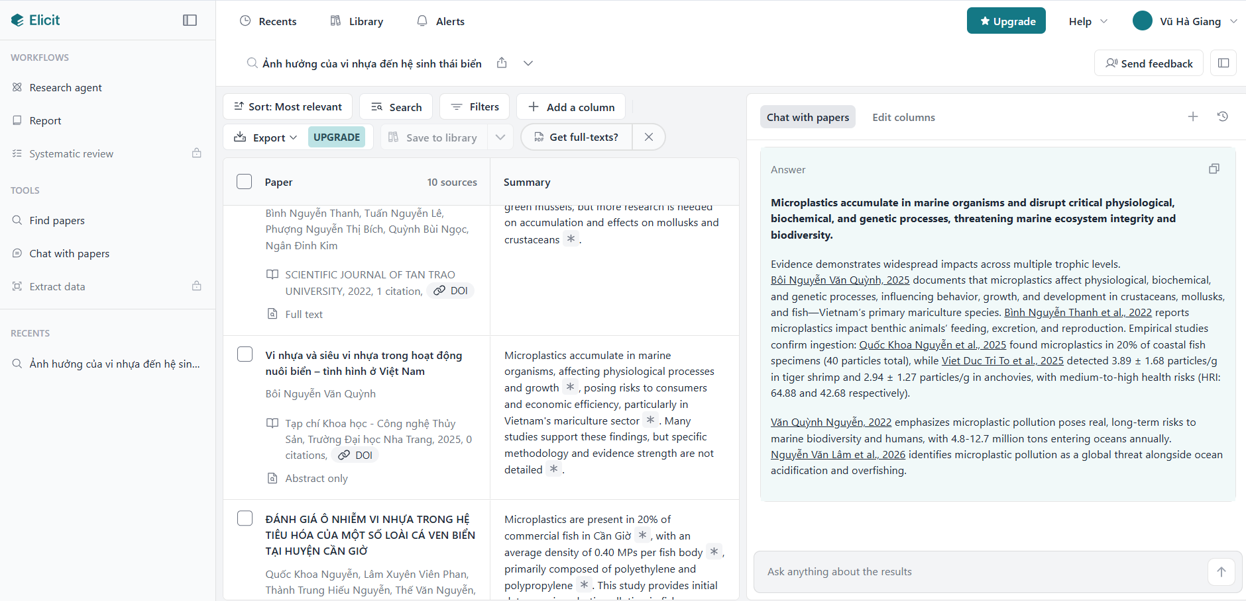
STT | Tên bài báo và Tác giả  (Năm) | Phương pháp nghiên cứu | Đối tượng và Số lượng mẫu | Loại vi nhựa  khảo sát | Kết quả chính đạt được
1 | Cole et al.  (2013) | Thí nghiệm  trong phòng lab (Laboratory  exposure) | Các loài sinh vật phù du  (Copepods) Số lượng: Nhiều quần thể | Hạt vi nhựa  Polystyrene  (Spheres,  1.4–30.4 μm) | Tích tụ mạnh trong hệ tiêu hóa; làm giảm đáng kể tỉ lệ hấp thụ thức ăn và suy giả chức năng sinh sản của sinh vật phù du.
2 | Gall và  Thompson  (2015) | Tổng quan tài  liệu toàn cầu  (Global review  analysis) | 693 loài sinh vật  biển (Cá, chim  biển, động vật  có vú) | Tất cả các loại (Mảnh vụn, sợi nhựa, hạt vi  nhựa) | Ghi nhận hàng loạt trường hợp mắc kẹt hoặc nuốt phải nhựa, gây chấn thương cơ học trực tiếp hoặc tử  vong ngoài tự nhiên.
3 | Wright et al.  (2013) | Thí nghiệm sinh học (Eco-  toxicological  bioassay) | Giun biển ăn  đáy (Arenicola  marina) Số lượng: Khảo sát theo nhóm | Nhựa PVC nồng  độ cao (130 μm) | Làm suy giảm nghiêm trọng năng lượng dự  trữ, tổn thương các mô tiêu hóa và giảm khả  năng xử lý chất dinh dưỡng trong bùn.
4 | Sussarellu et al. (2016) | Thí nghiệm sinh sản  (Reproductive  bioassay) | Hàu Thái Bình  Dương  (Crassostrea  gigas) Số lượng: 60 cá thể lớn | Hạt nhựa  Polystyrene  micro-spheres (2 và 6 μm) | Gây rối loạn nội tiết làm ảnh hưởng trực tiếp  đến chất lượng trứng/tinh trùng; giảm tỉ lệ nở của ấu trùng xuống 18%.
5 | Mattsson et al. (2015) | Thí nghiệm hành vi thần kinh (Neurobehaviora  l study) | Cá diếc (Crucian  carp) trong chuỗi  thức ăn thủy  sinh | Hạt nhựa  Polystyrene kích thước nano (30 nm) | Hạt nhựa vượt qua hàng rào máu não, gây  tổn thương cấu trúc não bộ và làm thay đổi  hành vi săn mồi, làm cá bơi chậm lại.
6 | Critchell và  Hoogenboom  (2018) | Mô hình hóa kết  hợp thực địa (Field và Modeling) | Rạn san hô và cá rạn (Coral reef  ecosystems) | Sợi vi nhựa  (Microfibers từ  quần áo polyester) | San hô nuốt phải sợi nhựa gây hiện tượng  căng thẳng tế bào (stress), tăng tỉ lệ tẩy  trắng san hô do suy giảm tảo cộng sinh.

III. Nhận xét ngắn gọn và sâu sắc về kết quả tổng hợp
Thông qua việc phân tích và đối chiếu 6 nghiên cứu khoa học được trích xuất bằng công cụ AI, có thể đưa ra các nhận xét mang tính chuyên sâu như sau:
- Sự chuyển dịch về xu hướng nghiên cứu: Các nghiên cứu giai đoạn đầu (như Cole et al.,
2013; Gall &amp; Thompson, 2015) thường tập trung chủ yếu vào tác động cơ học trực tiếp của vi
nhựa, ví dụ như gây tắc nghẽn hệ tiêu hóa, tổn thương mô hoặc làm giảm khả năng hấp thụ
dinh dưỡng do sinh vật nuốt nhầm nhựa thay vì thức ăn tự nhiên.
- Tác động hóa học và thần kinh chuyên sâu: Những nghiên cứu chuyên sâu hơn (như
Sussarellu et al., 2016; Mattsson et al., 2015) đã chứng minh vi nhựa không chỉ dừng lại ở tác
hại vật lý. Khi đi sâu vào tế bào, các hạt vi nhựa/nano nhựa có khả năng giải phóng phụ gia độc
hại hoặc các chất ô nhiễm hữu cơ hấp thụ từ nước biển, dẫn đến hiện tượng rối loạn nội tiết
làm suy giảm nghiêm trọng khả năng sinh sản (ở hàu giảm đến 18%), thậm chí vượt qua hàng
rào máu não gây nhiễm độc thần kinh và làm thay đổi hành vi sinh tồn của cá.
- Tính đa dạng và phức tạp: Tác động của vi nhựa không đồng đều mà phụ thuộc lớn vào
cấu trúc (sợi nhựa từ dệt may gây stress mạnh cho san hô, trong khi hạt nhựa polystyrene kích
thước nano lại nguy hiểm nhất đối với hệ thần kinh của cá). Điều này đòi hỏi các giải pháp bảo
tồn biển cần được thiết kế riêng biệt cho từng nhóm rác thải nhựa.

